困难样本分析报告
项目名称： 基于YOLOv8的输电线路异物检测系统
项目阶段： Week3 Task1——Baseline模型困难样本分析
模型版本： YOLOv8n Baseline
数据集规模：
- 原始图像：133张
- 数据增强后：266张
- 类别数量：4类
- Train：212张
- Validation：36张
- Test：18张
训练参数：
参数 | 数值
Model | YOLOv8n
Epoch | 70
Batch Size | 16
Image Size | 640×640
Learning Rate | 0.01
Optimizer | SGD（YOLOv8默认）

一、实验目的
本阶段工作的主要目标是在完成第二周基线模型训练的基础上，对模型检测结果进行全面复盘，分析不同类别异物的检测性能，总结模型在实际输电线路场景中的检测缺陷，并结合训练过程中的评价指标、混淆矩阵及验证集预测结果，对困难样本进行系统分析，为第三周模型优化提供依据。
本报告主要围绕以下几个方面展开：
（1）分析Baseline模型整体训练效果；
（2）统计四类异物检测性能；
（3）总结漏检、误检规律；
（4）分析小目标、遮挡目标及复杂背景目标的检测缺陷；
（5）从数据层、模型层及训练参数层分析原因；
（6）提出后续模型优化方案。

二、Baseline模型总体性能分析

2.1 Loss收敛情况分析

根据训练得到的results.csv及results.png可以发现，本次训练共进行了70个Epoch，各项Loss均呈现持续下降趋势。
训练开始阶段：
Train Box Loss约为2.51；
Train Classification Loss约为4.99；
Train DFL Loss约为2.28。
训练结束后：
Train Box Loss下降至0.75；
Train Classification Loss下降至0.76；
Train DFL Loss下降至1.06。
由此可见，模型已经能够较好地学习目标的位置及类别信息，没有出现Loss无法下降或训练发散等问题。
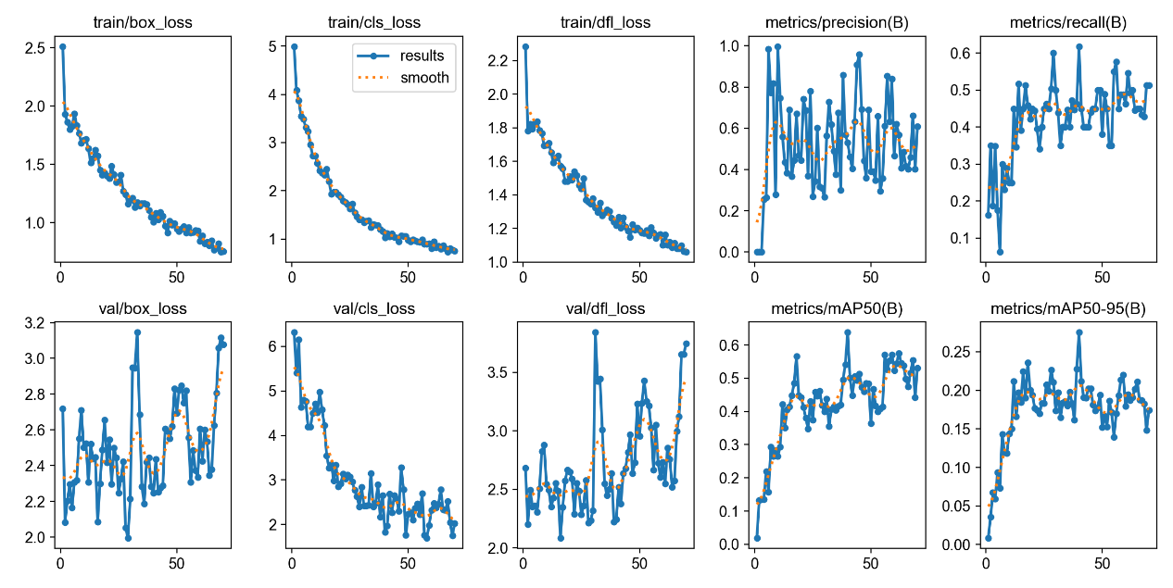
图 1 results.png
从训练曲线可以进一步观察到：
（1）前20个Epoch下降速度最快；
（2）20~40Epoch继续缓慢下降；
（3）40Epoch以后Loss变化趋于平稳。
说明模型已经基本完成收敛。

2.2 验证集Loss分析

相比训练集Loss，验证集Loss变化更加明显。
在训练前40轮时，Validation Loss整体呈下降趋势；
约40Epoch以后，Validation Box Loss及Validation DFL Loss开始出现波动。
这种现象说明：
模型已经开始学习训练数据中的细节特征，而验证集性能提升有限，出现了轻微过拟合（Overfitting）。
但由于训练Loss与验证Loss并未持续发散，因此该过拟合程度较轻，不影响Baseline模型作为后续优化基准。

2.3 Precision分析

最终训练结果显示：
Precision≈0.61。
Precision表示模型检测出的目标中有多少是真正目标。
虽然最终Precision达到0.61，但观察训练曲线可以发现，其变化幅度较大。
例如：
部分Epoch Precision接近0.95；
而部分Epoch又下降至0.30左右。
说明模型预测稳定性不足。
造成这一现象的主要原因包括：
（1）训练数据规模较小；
（2）类别数量有限；
（3）困难样本比例较高；
（4）YOLOv8n参数量较少，对数据扰动较敏感。
因此Precision虽然最终达到较合理水平，但仍存在进一步优化空间。

2.4 Recall分析

最终：
Recall≈0.51。
Recall表示真实目标中有多少被模型成功检测。
相比Precision而言，本项目Recall明显偏低。
说明模型最大的瓶颈不是误检，而是漏检。
观察训练曲线可以发现：
Recall始终在0.4~0.6之间波动，没有出现明显突破。
结合后续混淆矩阵可以证明：
大量目标直接被预测为Background，而不是错误类别。
因此Baseline模型当前主要问题是：
漏检（False Negative）较多。

2.5 mAP分析

本项目最终评价指标如下：
指标 | 数值
Precision | 0.61
Recall | 0.51
mAP@0.5 | 0.53
mAP@0.5:0.95 | 0.17
其中：
mAP@0.5达到0.53，说明模型已经能够完成基础检测任务。
但mAP@0.5:0.95仅为0.17。
这一结果说明：
随着IoU要求提高，模型定位误差逐渐增大。
换句话说：
模型能够找到目标，但预测框的位置仍然不够准确。
这也是YOLOv8n作为轻量化模型在小数据集上的典型表现。

三、各类别检测性能分析
根据PR曲线统计结果，各类别AP值如下：
类别 | AP@0.5 | 综合评价
bird_nest | 0.995 | 优秀
balloon | 0.755 | 良好
plastic_bag | 0.574 | 一般
other_foreign_object | 0.201 | 较差
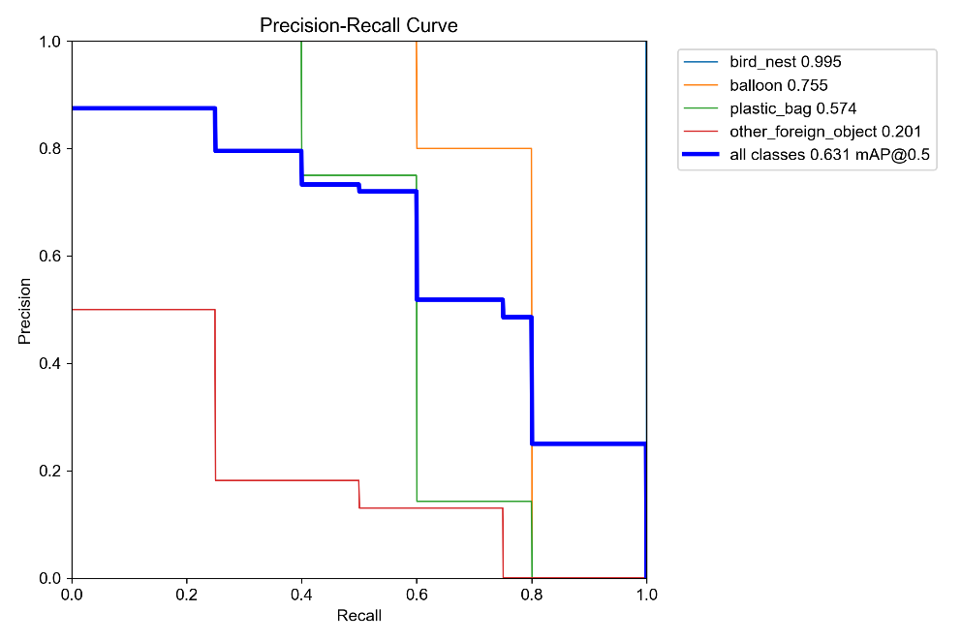
图 2 PR_curve.png
可以看出：
不同类别之间存在较大的检测性能差异。

3.1 Bird Nest检测性能分析

Bird Nest类别取得了AP≈0.995。
说明模型已经能够稳定检测鸟巢目标。
造成这一结果主要有以下几个原因：
第一，鸟巢目标尺寸相对较大。
相比塑料袋等异物，鸟巢通常覆盖更多像素，因此经过多次下采样后仍然能够保留较完整的特征信息。
第二，鸟巢纹理特征明显。
鸟巢由大量树枝组成，具有丰富的纹理结构，与输电线路背景形成较大差异，因此卷积网络容易学习其特征。
第三，鸟巢颜色较稳定。
大多数鸟巢呈现棕黄色，与天空、绝缘子及导线颜色差异明显。
因此模型分类难度较低。
此外，从验证集预测结果来看，大部分鸟巢均能够被准确检测，仅少数受到遮挡时定位框略有偏差。
综合来看，Bird Nest已经达到较高检测水平，无需作为后续重点优化对象。

3.2 Balloon检测性能分析

Balloon类别AP达到0.755。
整体表现较好。
相比鸟巢，其检测准确率略低。
主要原因包括：
（1）部分气球距离摄像机较远；
（2）逆光条件下颜色特征减弱；
（3）气球尺寸变化较大。
从预测结果来看，大部分气球均能成功检测，但当目标较小或背景较亮时，容易发生漏检。
因此后续可通过增加远距离样本及多尺度训练进一步提升检测性能。

3.3 Plastic Bag检测性能分析

Plastic Bag类别AP约为0.574。
相比Bird Nest和Balloon下降较为明显。
造成这一结果的主要原因如下：
第一，塑料袋形态变化较大。
受风力影响，塑料袋可能处于展开、卷曲、飘动等不同状态，导致类内差异较大。
第二，颜色变化丰富。
数据集中既包含白色塑料袋，也包含蓝色、灰色及透明塑料袋，使得模型难以学习统一特征。
第三，目标尺寸普遍较小。
部分塑料袋仅占图像很少的像素区域，在640×640输入尺寸下容易丢失细节信息。
因此Plastic Bag成为Baseline模型的重要优化对象。

3.4 Other Foreign Object检测性能分析

Other Foreign Object类别AP仅为0.201。
是四类目标中性能最差的一类。
分析原因发现，该类别实际上包含了多种不同类型的异物，例如布条、杂物、未知悬挂物等。
这些目标在颜色、形状及纹理方面差异巨大。
因此对于YOLO而言：
Other类别并不是一个单一类别，而是多个不同类别的集合。
模型难以学习统一特征，因此出现大量漏检。
此外，由于训练样本数量有限，进一步加剧了这一问题。
因此Week3后续优化应重点围绕Other类别展开。

四、混淆矩阵分析
为了进一步分析各类别检测性能及错误来源，对模型训练结束后生成的混淆矩阵（Confusion Matrix）进行了分析。
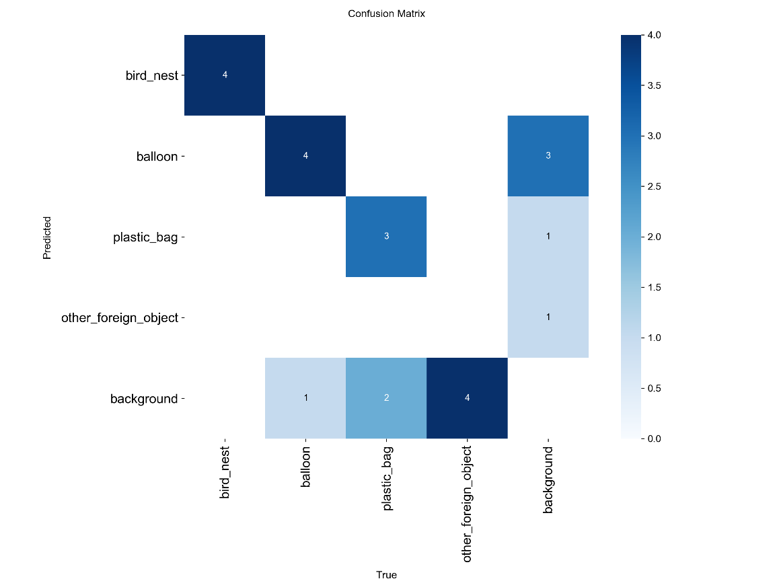
图 3 confusion_matrix.png
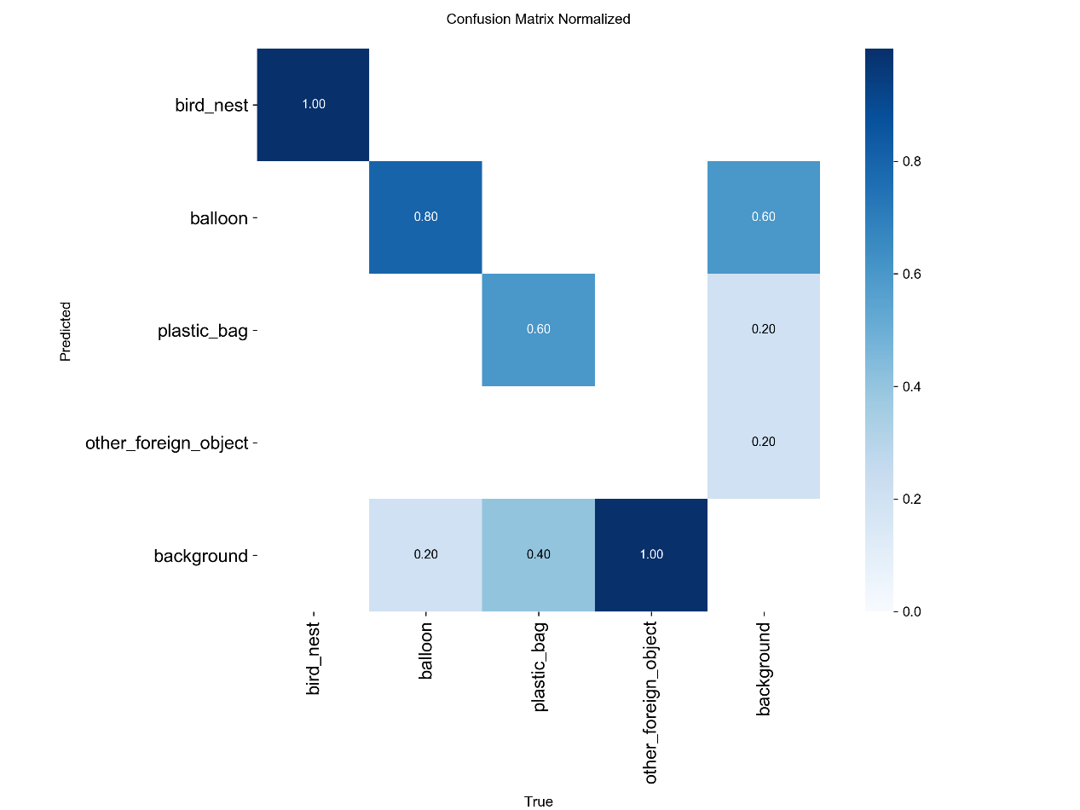
图 4 confusion_matrix_normalized.png

从混淆矩阵可以观察到，Bird Nest类别几乎全部分布在主对角线上，说明模型能够稳定识别该类别，分类准确率极高，与前文PR曲线分析结果一致。Bird Nest目标纹理清晰、尺寸较大、背景区分度高，因此分类难度较低。
Balloon类别也表现出较好的分类性能，大多数样本能够被正确识别，仅有少量目标因距离较远或尺寸较小而被预测为Background，说明该类别主要问题仍然是漏检，而不是类别混淆。
Plastic Bag类别出现了较明显的性能下降。混淆矩阵显示，大量Plastic Bag样本没有被预测为其他类别，而是直接进入Background区域。这说明模型无法有效提取塑料袋目标特征，导致目标在检测阶段未能通过置信度筛选，从而形成漏检。由于塑料袋通常具有尺寸较小、颜色变化丰富、形态不固定等特点，因此模型对其检测稳定性较差。
Other Foreign Object类别表现最差。大量真实目标直接落入Background区域，而错误分类到其他类别的比例相对较低。这进一步证明，目前Baseline模型的主要问题并不是类别识别错误，而是在目标检测阶段未能成功检测到目标。
整体来看，四类目标之间真正发生类别混淆的情况并不多，大部分检测失败均表现为目标未被检测到。因此，提高模型召回率（Recall）应作为后续优化工作的重点。

五、困难样本分析
为了进一步分析Baseline模型检测失败的原因，对验证集预测结果进行了人工观察，并结合预测图片进行了归纳。根据目标尺寸、遮挡情况、背景复杂程度以及目标特征等因素，可将困难样本划分为以下四类。

5.1 小目标异物分析
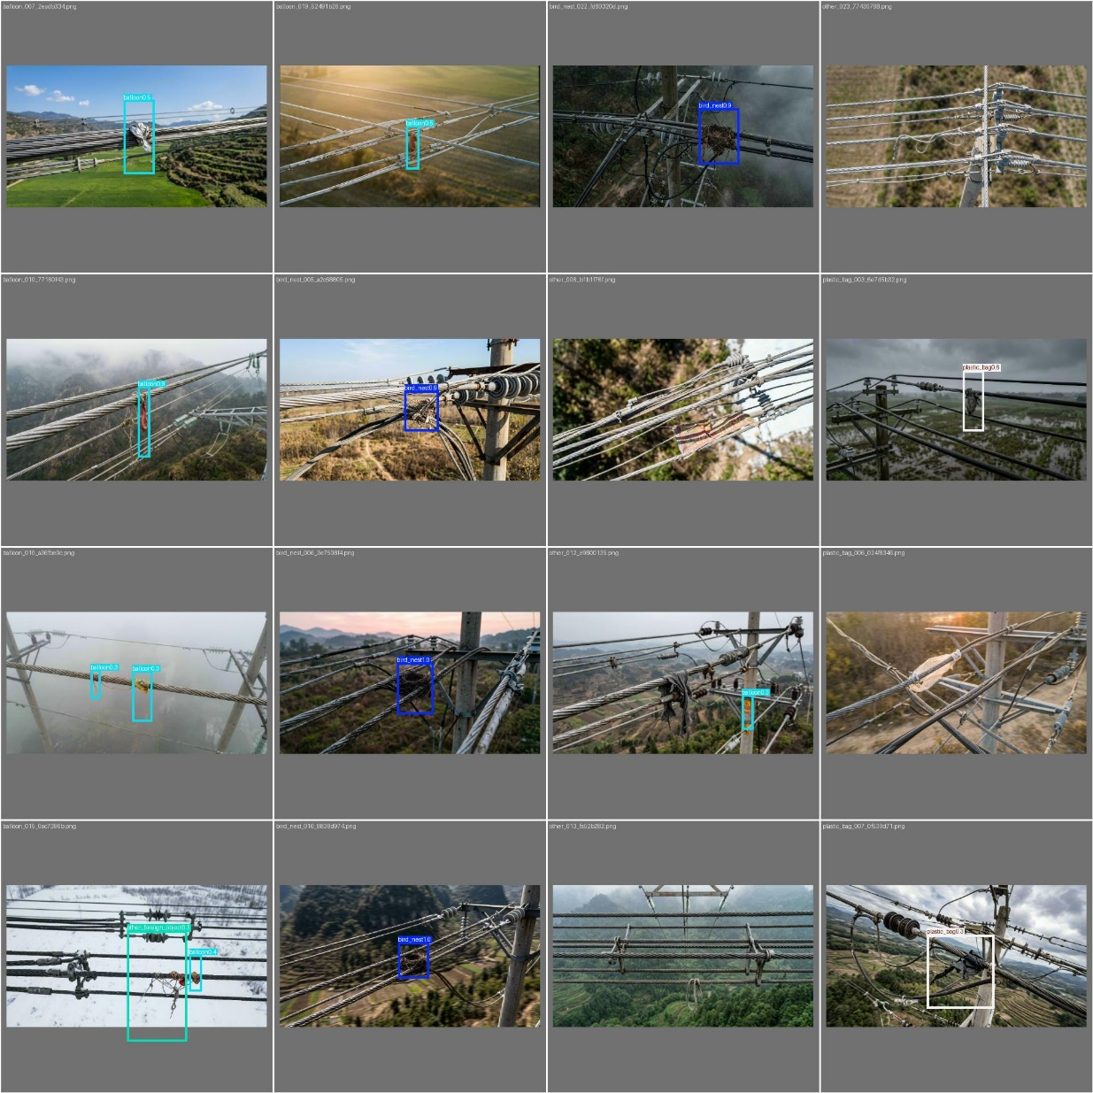
图 5 val_batch0_pred中小目标检测示例

在输电线路巡检场景中，大量异物距离摄像机较远，因此在图像中的目标尺寸通常较小。尤其是塑料袋、气球及部分杂物，仅占据图像极少的像素区域。
YOLOv8n采用640×640作为输入尺寸，图像经过多次下采样后，小目标仅剩少量特征点，导致目标特征表达能力不足。当目标尺寸接近模型检测下限时，即使真实目标存在，也可能因置信度不足而无法输出检测框。
从验证结果来看，小目标漏检主要集中在以下几种情况：
- （1）远距离塑料袋；
- （2）细长布条类异物；
- （3）尺寸较小的气球；
- （4）远距离未知杂物。
这些目标往往面积较小，纹理信息有限，与背景融合程度较高，因此成为Baseline模型的主要检测难点。

5.2 遮挡异物分析
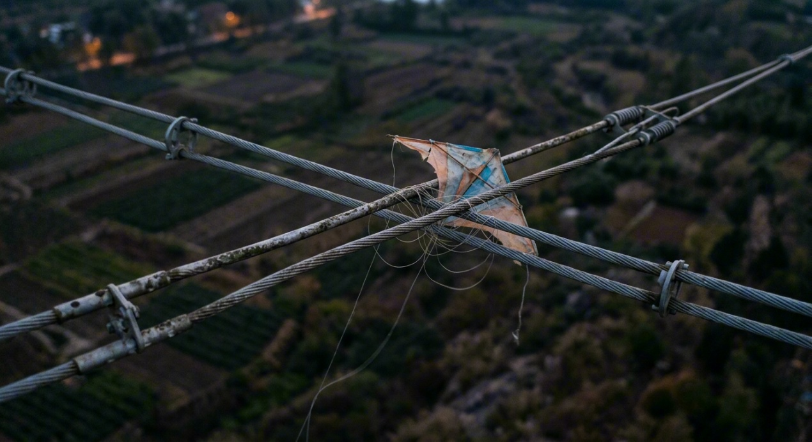
图 6 导线遮挡目标示例
实际输电线路环境中，大量异物并非完全暴露，而是受到导线、绝缘子、横担等设备遮挡。
例如：
- 鸟巢部分被导线遮挡；
- 塑料袋缠绕于导线上；
- 杂物悬挂于绝缘子附近。
遮挡会导致目标轮廓不完整，模型能够获取的有效特征明显减少。
对于Bird Nest，由于目标整体较大，即使局部被遮挡，仍然能够保持较好的检测效果；但Plastic Bag及Other Foreign Object本身目标尺寸较小，再叠加遮挡因素后，模型往往无法提取足够特征，最终导致漏检。
因此，遮挡目标成为影响模型召回率的重要因素之一。

5.3 复杂背景分析
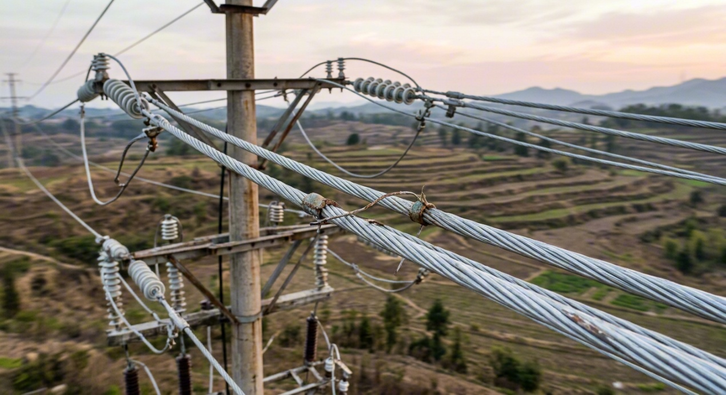
图 7 复杂背景样本

输电线路巡检图像背景变化丰富，包括：
- 蓝天；
- 白云；
- 山体；
- 树林；
- 建筑物；
- 农田。
- 不同背景具有不同纹理及颜色分布，对目标检测造成较大影响。
例如，当塑料袋位于树冠前方时，其颜色与树叶接近；当白色塑料袋位于云层背景时，对比度明显降低；当杂物位于建筑物附近时，背景纹理复杂，模型容易将目标与背景混淆。
复杂背景会降低目标与背景之间的可分离性，使模型提取到更多背景特征，从而降低检测准确率。

5.4 类内差异分析
Other Foreign Object类别包含多种不同类型异物，例如：
- 布条；
- 广告布；
- 未知悬挂物；
- 杂物；
- 其他无法归类目标。
这些目标在形状、尺寸、颜色及纹理方面差异极大，几乎不存在统一特征。
对于卷积神经网络而言，同一类别应具有一定的共同特征，以便学习稳定的特征表示。而Other类别实际上是多个类别的集合，导致模型难以形成有效特征空间。
因此，该类别AP值最低，仅约0.20，是当前模型性能提升的主要瓶颈。

六、漏检与误检分析
模型检测错误主要可分为漏检（False Negative）与误检（False Positive）两类。

6.1 漏检分析
根据验证集预测结果及混淆矩阵分析，Baseline模型漏检现象明显多于误检，是影响整体性能的主要因素。
漏检目标主要集中在以下几类：
（1）小尺寸塑料袋
塑料袋目标面积小，形态变化大，在经过网络多次下采样后容易失去有效特征，导致无法生成检测框。
（2）远距离目标
随着目标距离增加，其像素面积快速减小，模型难以提取纹理信息，因此容易漏检。
（3）遮挡目标
目标被导线、绝缘子或其他设备遮挡后，可见区域减少，模型难以完成完整检测。
（4）低对比度目标
当目标颜色与背景接近时，例如白色塑料袋位于云层背景、灰色杂物位于山体背景，目标边缘特征减弱，模型容易忽略。
（5）Other Foreign Object
由于类别定义宽泛、样本差异大，模型无法学习稳定特征，因此漏检比例最高。
综合来看，Baseline模型的Recall仅约0.51，与上述漏检分析结果一致。

6.2 误检分析
与漏检相比，误检数量相对较少，因此Precision能够保持在约0.61。
误检主要集中在以下几类背景：
- 树枝；
- 导线；
- 绝缘子；
- 横担；
- 杆塔金具。
这些目标具有较复杂纹理，与部分异物存在局部相似特征，因此模型偶尔会产生误判。
此外，在复杂背景条件下，模型也可能将局部阴影、高亮区域误识别为异物。
总体来看，Baseline模型误检数量处于可接受范围，其主要性能瓶颈仍然是漏检而非误检。

七、问题成因分析
通过对Baseline模型训练结果、混淆矩阵、PR曲线及验证集预测结果进行综合分析，可以发现当前模型性能受数据集规模、模型结构及训练参数等多方面因素共同影响。为了便于后续优化，本节将问题归纳为数据层、模型层和参数层三个方面进行分析。

7.1 数据层问题分析
（1）数据集规模较小
本项目原始数据集共133张图像，经过亮度增强后扩充至266张。虽然数据增强在一定程度上增加了样本数量，但增强后的图像仍然来源于同一批原始图像，无法提供新的目标形态和场景信息。
对于深度学习目标检测模型而言，数据量直接影响模型的泛化能力。YOLOv8虽然具有较好的特征提取能力，但在样本数量较少的情况下，容易学习到训练集中的局部特征，而难以适应新的测试场景。
此外，本项目每个类别的样本数量仅约60余张增强图像，难以覆盖实际输电线路巡检过程中复杂多变的环境，因此模型在面对未知场景时容易出现漏检。

（2）困难样本比例不足
观察数据集可以发现，大部分图像拍摄条件较好，目标较为清晰，而真正具有挑战性的困难样本数量相对较少，例如：
- 远距离异物；
- 小尺寸异物；
- 遮挡异物；
- 雾天、逆光等复杂光照条件；
- 多目标同时出现的场景。
模型主要学习了正常样本特征，对于困难样本学习不足，因此在验证集和测试集中遇到类似情况时检测性能明显下降。
因此，后续需要重点补充困难样本，提升模型在复杂环境下的泛化能力。

（3）类别定义不够合理
目前数据集中的 Other Foreign Object 类别包含了布条、广告布、废弃塑料、未知悬挂物等多种异物。这些目标之间缺乏共同的外观特征，导致类内差异远大于类间差异。
对于监督学习而言，同一类别应具有相似的纹理、颜色或形状特征，而Other类别实际上是多个不同类别的集合，模型难以学习统一的判别特征，因此该类别检测性能明显低于其他类别。
建议在后续数据整理过程中，根据异物形态重新划分类别，例如将布条、广告布等单独设为新类别，从而降低类别内部差异，提高分类准确率。

（4）数据增强方式单一
目前数据预处理阶段仅采用了亮度增强方法，虽然能够提升模型对光照变化的适应能力，但对于目标尺度、姿态、背景及遮挡等方面的增强效果有限。
单一的数据增强方式导致训练数据分布较为集中，模型对复杂场景的适应能力不足。因此，Week3将引入更多符合YOLOv8官方推荐的数据增强策略。

7.2 模型层问题分析
（1）YOLOv8n模型容量有限
- Baseline模型采用YOLOv8n作为基础网络，其优势在于参数量小、推理速度快，适用于资源受限设备。然而，轻量化模型在特征表达能力方面存在一定限制。
- YOLOv8n网络深度较浅，参数数量较少，对于纹理复杂、小尺寸目标及遮挡目标的特征提取能力相对较弱。因此，在本项目中，YOLOv8n能够较好检测Bird Nest等大目标，但对于Plastic Bag和Other Foreign Object等复杂目标表现不足。

（2）小目标检测能力不足
- YOLO系列模型虽然引入了多尺度检测头，但对于极小目标仍存在一定局限性。
- 本项目中，大量塑料袋及杂物仅占据图像极少的像素区域，在经过主干网络连续下采样后，目标特征明显减弱，甚至完全丢失，导致模型无法生成有效候选框。
- 这一问题也是当前Recall偏低的重要原因。

（3）复杂背景特征干扰
输电线路巡检图像背景通常包含天空、树林、山体、建筑物等复杂纹理。对于YOLOv8n而言，在网络容量有限的情况下，容易学习到背景纹理而忽略目标细节，导致背景区域产生较高响应，从而影响检测精度。

7.3 参数层问题分析
（1）输入分辨率较低
本项目采用640×640作为输入尺寸。对于中大型目标，该分辨率能够满足检测需求，但对于远距离、小尺寸异物，目标经过缩放后仅保留极少像素，进一步加剧了小目标漏检问题。
后续可尝试使用960×960或1280×1280输入尺寸进行训练，在保证计算资源允许的情况下，提高目标细节保留能力。
（2）训练轮数设置
本次训练共进行了70个Epoch。从训练曲线来看，模型在约40个Epoch后已基本完成收敛，后续训练带来的性能提升有限，同时验证集Loss开始出现波动。
说明继续增加训练轮数可能无法显著提高模型性能，反而可能加剧过拟合。因此，后续可结合Early Stopping机制，在模型性能不再提升时提前结束训练。

（3）学习率策略
Baseline训练采用固定学习率衰减策略。虽然模型能够稳定收敛，但后期学习率调整不够灵活，可能影响模型最终性能。
建议在后续训练中尝试使用Cosine Learning Rate（余弦退火学习率）或OneCycle Learning Rate等策略，使模型在训练后期能够获得更好的参数更新效果。

（4）数据增强参数不足
当前训练未充分利用YOLOv8内置的数据增强能力，如：
- Mosaic；
- MixUp；
- HSV颜色扰动；
- Random Perspective；
- Scale；
- Flip；
- Copy-Paste（适用于目标检测）。
这些增强方法能够有效提高模型对复杂场景及困难样本的适应能力，是后续优化的重要方向。

八、Week3优化方案设计
根据上述分析结果，Week3将围绕数据、模型及训练策略三个方面开展优化工作。

8.1 数据增强优化
为了增加数据多样性，提高模型泛化能力，计划采用以下增强策略：
- （1）Mosaic增强，将四张图像随机拼接，提高模型对小目标及多目标场景的学习能力；
- （2）MixUp增强，通过图像融合增加样本多样性，缓解过拟合；
- （3）HSV颜色扰动，提高模型对不同光照条件的适应能力；
- （4）随机缩放、随机裁剪及随机翻转，增强模型对目标尺度变化和姿态变化的鲁棒性；
- （5）适当增加困难样本比例，重点补充远距离、小目标、遮挡及复杂背景图像。

8.2 模型对比实验
为了评估不同模型规模对检测性能的影响，计划分别训练YOLOv8n、YOLOv8s及YOLOv8m三个模型，并从以下几个方面进行对比：
- Precision；
- Recall；
- mAP@0.5；
- mAP@0.5:0.95；
- 参数量（Parameters）；
- 推理速度（FPS）；
- 模型大小（Model Size）。
在保证检测精度的同时，综合考虑部署需求，选择最适合输电线路异物检测任务的模型。

8.3 超参数优化
针对Baseline模型存在的问题，计划对训练参数进行优化，包括：
- 调整初始学习率及学习率衰减策略；
- 引入Cosine Learning Rate；
- 设置Early Stopping，防止过拟合；
- 尝试更高输入分辨率（如960×960）；
- 调整Batch Size，在显存允许范围内提高训练稳定性；
- 优化置信度阈值（Confidence Threshold）和NMS阈值，提高检测结果质量。

8.4 数据集优化
数据集优化是提升模型性能的关键措施，具体包括：
- 补充Plastic Bag和Other Foreign Object类别样本；
- 增加复杂背景、逆光、雨天等实际场景数据；
- 收集更多小目标异物图像；
- 对Other Foreign Object类别重新划分，降低类内差异。
通过持续扩充数据集，可进一步提高模型在实际输电线路巡检中的适应能力和检测精度。

九、总结
本阶段完成了YOLOv8n Baseline模型训练结果的系统分析，并结合训练日志、评价指标、混淆矩阵及验证集预测结果，对模型性能进行了全面评估。
结果表明，Baseline模型训练过程稳定，损失函数能够正常收敛，最终获得约0.61的Precision、0.51的Recall、0.53的mAP@0.5以及0.17的mAP@0.5:0.95，说明模型已经具备基本的输电线路异物检测能力，可作为后续优化工作的基准模型。
分类性能分析显示，Bird Nest类别检测效果最佳，Balloon类别表现良好，而Plastic Bag和Other Foreign Object类别检测效果较差，尤其是Other类别，由于类内差异较大、目标特征不一致，成为限制整体性能提升的主要瓶颈。
困难样本分析进一步表明，Baseline模型主要存在以下问题：小目标异物检测能力不足、遮挡目标易漏检、复杂背景下目标与背景区分困难，以及Other类别特征学习效果较差。其中，漏检数量明显高于误检数量，说明当前模型的主要优化方向应集中于提升召回率，而非单纯降低误检率。
综合分析认为，影响模型性能的原因主要包括数据集规模较小、困难样本比例不足、数据增强方式较为单一、YOLOv8n模型容量有限以及训练参数尚未充分优化等因素。
因此，在Week3阶段，将围绕数据增强优化、模型规模对比、超参数优化及数据集扩充四个方向开展进一步研究，并通过对YOLOv8n、YOLOv8s和YOLOv8m模型进行实验对比，结合多种数据增强策略和训练参数优化，不断提升模型对复杂场景和困难样本的检测能力，为后续完成高精度输电线路异物检测系统奠定基础。

